Лабораторная работа №4
Кац Григорий Михайлович
Содержание

Список иллюстраций

Список таблиц

1. Цель работы
Освоение продвинутых методов работы с git-репозиториями и механизмами создания релизов.

2. Задание
- Выполнить работу для тестового репозитория.
- Преобразовать рабочий репозиторий в репозиторий с git-flow и conventional commits.

3. Теоретическое введение
Gitflow Workflow, опубликованная Винсентом Дриссеном, предполагает строгую модель ветвления с учетом выпуска проекта и включает создание отдельной ветки для исправления ошибок в рабочей среде. Семантическое версионирование (SemVer) задается в формате МАЖОРНАЯ.МИНОРНАЯ.ПАТЧ, где мажорная версия увеличивается при несовместимых изменениях API, минорная — при добавлении новой обратно совместимой функциональности, а патч-версия — при обратно совместимых исправлениях. Conventional Commits — это соглашение о структуре сообщений коммитов, которое тесно связано с SemVer и регламентирует основные типы коммитов.

4. Выполнение лабораторной работы
Устанавливаю nodejs, пакетный менеджер для него pnpm и gitflow.
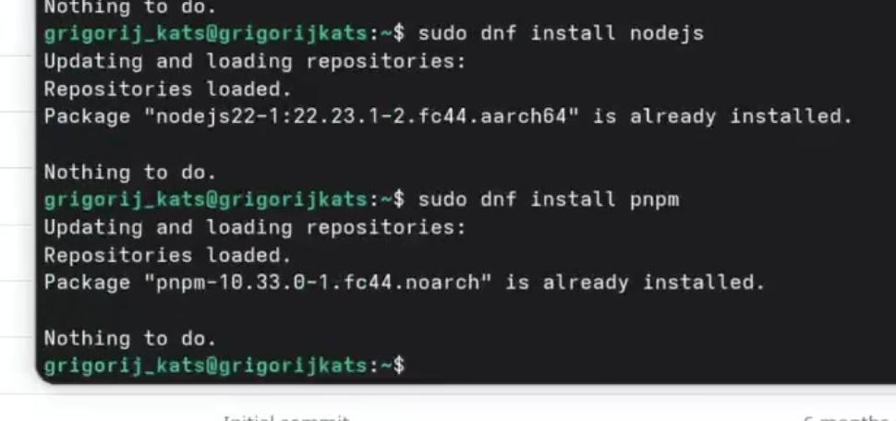
Установка необходимого ПО
Устанавливаю через pnpm commitizen и standard-changelog.
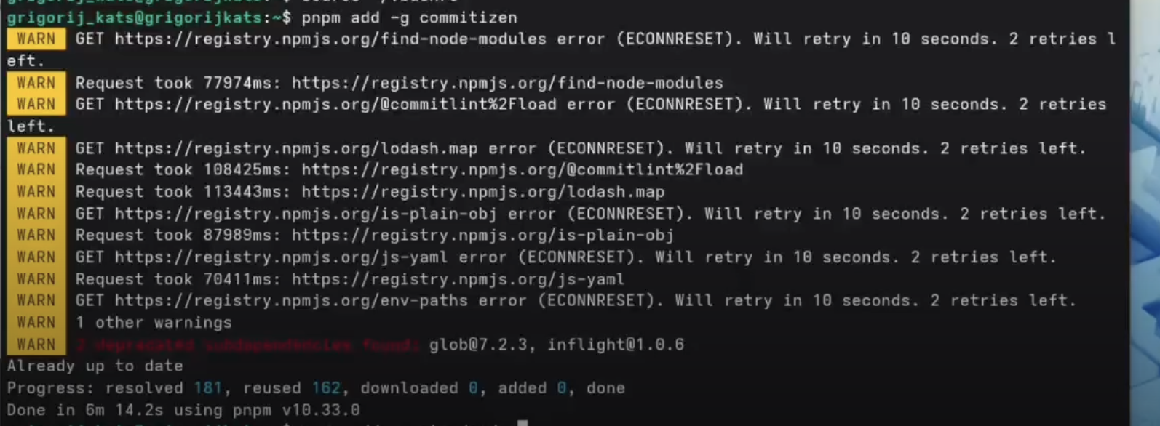
Установка через pnpm
Инициализирую и конфигурирую общепринятые коммиты в созданной директиории через редактирование файла package.json.
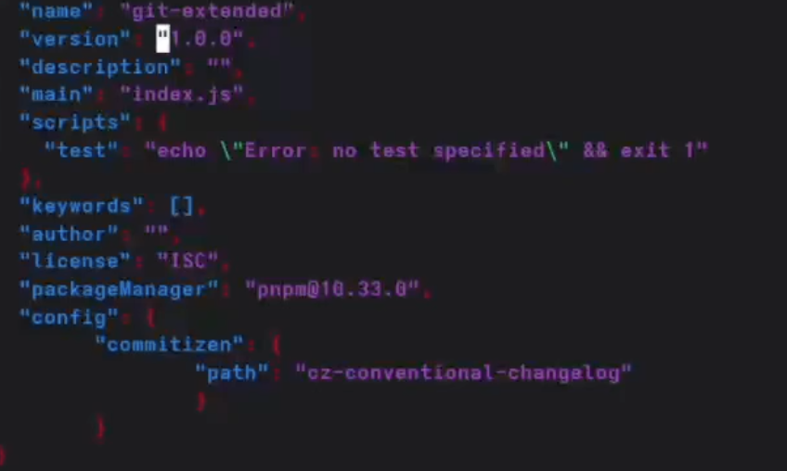
Конфигурация package.json
Делаю снимок изменений, создаю коммит и отправляю на удаленный репозиторий.
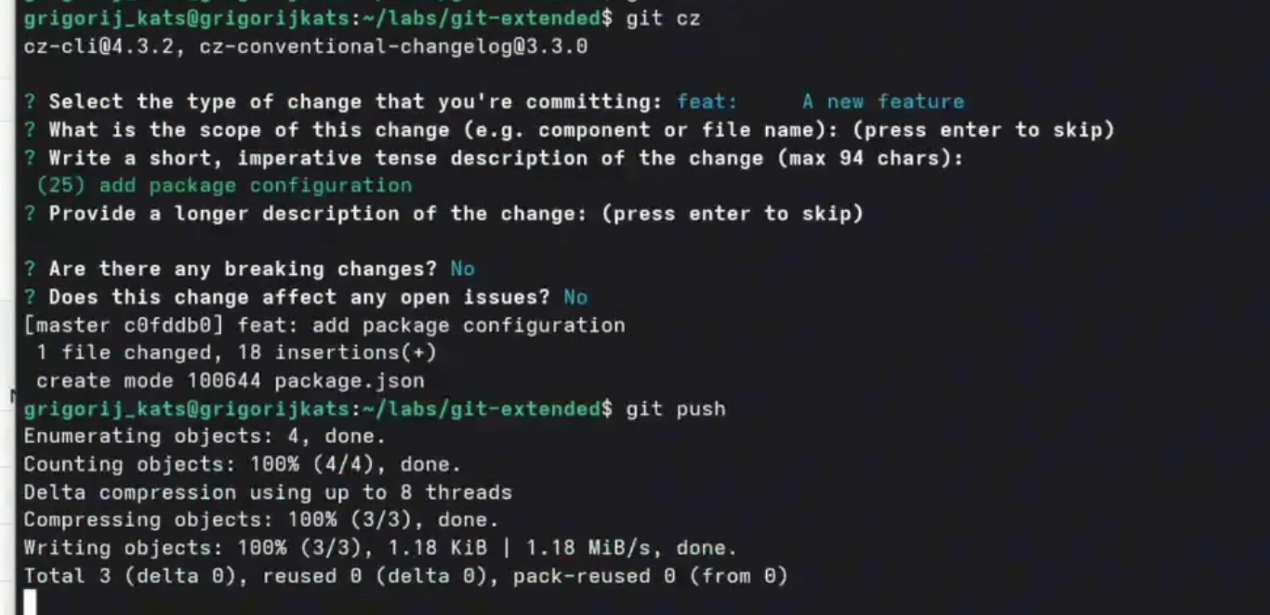
Отправка коммита на github
Инициализурю в репозитории git flow и создаю 1 релиз в только что созданной ветке develop.
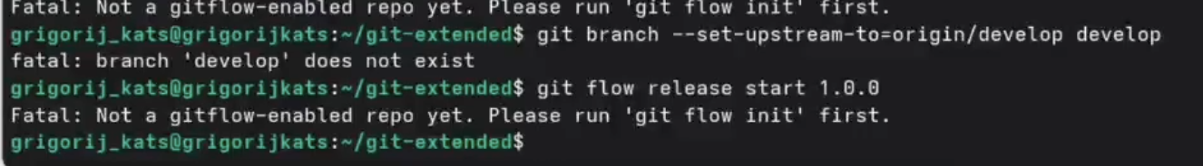
Использование git-flow
Инициализирую ветку feature для работы над новой функциональностью, готовлю релиз и загружаю на github. 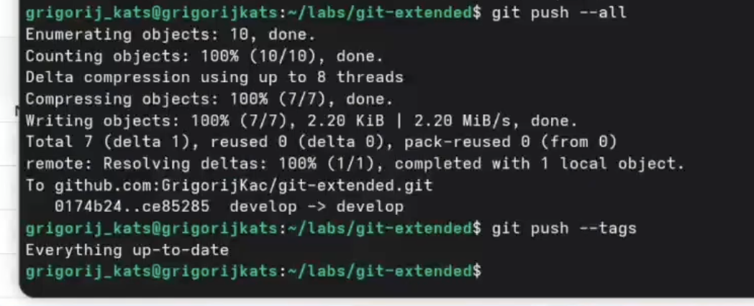

5. Выводы
В результате выполнения лабораторной работы были освоены навыки корректной работы с git-репозиториями.

Список литературы

